Ecomuseo Regionale Lis Aganis
Via Maestri del lavoro, 1
33085 Maniago (Pn)
Tel. 0427.764425 - Fax 0427 737682
Chiara 393 9494762
info@ecomuseolisaganis.it
www.ecomuseolisaganis.it

Storie di acque e di Agane: la Val Colvera

Dal 2 al 5 agosto 2018
Ore 17.00 Ritrovo presso il Museo dell’Arte Fabbrile e delle Coltellerie
Ore 17.30 Ritrovo dopo la galleria in Val Colvera

Gruppo min. 10 persone - € 7.00 a persona
Accoglienza e presentazione del territorio  Partenza con propri mezzi per la Val Colvera.  Passeggiata naturalistica ai Landri.  I toponimi del luogo derivano dalla presenza delle cavità: nel dialetto locale landri significa antro, grotta. Con il pretesto della leggenda delle Agane percorreremo e scopriremo un territorio misterioso e affascinante dove anche la vegetazione vi stupirà per la sua meravigliosa bellezza.  Il Colvera con la forza delle sue acque ha creato fenomeni come il Bus da Li Anguani. Si tratta di una grande caverna alta 15 m sul fianco ovest del Monte San Lorenzo, dove si dice vivessero le agane o anguane, mitiche e misteriose figure della tradizione. Più in basso troviamo una cavità più piccola, detta "estiva" o anche "Grotta di Spiramont" dal nome del disertore napoleonico che vi si nascose. Fu il luogo dei primi insediamenti umani del territorio, risalenti al neolitico e motivati dalla possibilità di trovare rifugio, dalla presenza di acqua e dalla praticabilità di caccia e pesca. I fenomeni di carsismo lungo la valle hanno formato grandi antri, affascinanti e singolari, tra cui quelli chiamati Landri Viert e Landri Scur, che rientrano nel Parco Comunale dei Landris. | 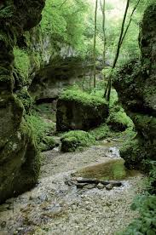
Visita a Poffabro, che dal 2002 è inserito nel Club “I borghi più belli d’Italia”. L’architettura tipica è costituita da edifici, per lo più a tre - quattro piani, con alti pilastri in pietra che da terra raggiungono il colmo del tetto, con ballatoi in legno di rara eleganza, arcate di semplice, gradevole fattura: architettura "spontanea", come romanticamente viene spesso chiamata, ma anche architettura sapiente e "funzionale", frutto della secolare esperienza della gente della valle. Preziosa per il supporto nel recupero delle vecchie usanze è l’ “Associazione Scarpeti”, socia dell’Ecomuseo Lis Aganis. Dal 1999 opera in Val Colvera per custodire e valorizzare la memoria storico-secolare della vallata. “Scarpeti” è il nome dell’antica calzatura in velluto con ricami, tipica del luogo.  Aperitivo con degustazione di sapori della tradizione | 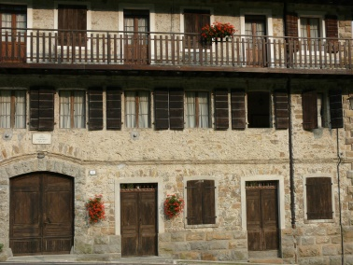
Rientro presso il Museo dell’Arte Fabbrile e delle Coltellerie
Si consiglia di avere calzature e abbigliamento adeguato da montagna, ovvero scarponcini, maglione o pile e giacca impermeabile… nelle nostre magnifiche Dolomiti, il tempo può cambiare all’improvviso!
Info e prenotazioni: entro lunedì 30 luglio 2018
Lis Aganis - Ecomuseo Regionale delle Dolomiti Friulane
Tel. 0427.764425 - Cell 393 9494762/3 - info@ecomuseolisaganis.it

Ufficio Turistico - Museo dell'Arte Fabbrile e delle Coltellerie
Tel 0427 709063 - coricama@maniago.it

Non percorribile con carrozzine

